Projektet struktur.

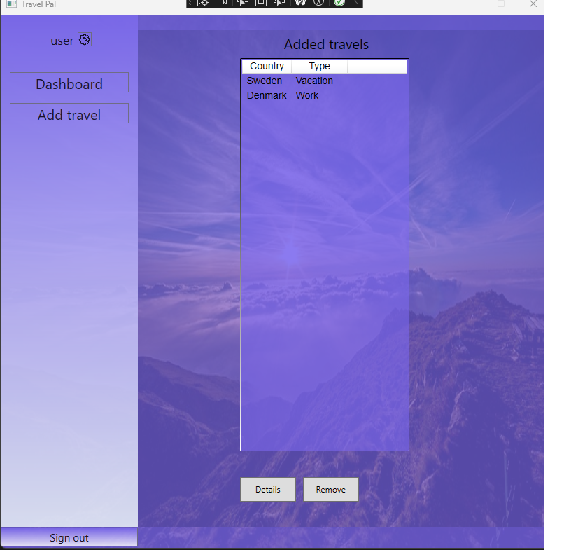Jag har 3 fönster totalt, ***logga in***, ***registrera ny användare*** samt ***”travelwindow”*** .  
Travelwindow har en frame som då kopplas upp mot till pages istället för windows, (UserSettings, add travel osv. )  
  
Pages har jag sorterat till en mapp som heter ”Pages”, alla modellerna är sorterade till en mapp ”Models” och managers till Manager mappen.  
  
Jag valde att använda mig av ”page” då jag känner att det ger en mer sleek look och inte ett fönster som poppar upp vid varje nytt val.   
  
När man kommer fram till travelwindow så visas ”Dashboard” där man kan se sina inlagda resor och och om man vill se detaljer på det.   
Namnet visar längst uppe till vänster och istället för att köra en usersettings knapp i text så valde jag att byta ut knappen mot ett kugghjul.

Add travel gjorde jag till en stor knapp som dashboard men man hade kunnat ha add travel bredvid Details knappen också. En smakfråga.

Det jobbiga var att få till id vilket jag gjorde en workaround på, just nu så kör jag en kontroll på hur många resor som är inlagda och sätter +1 på id:et. När vi börjar implementera databaser tror jag detta kommer bli mycket bättre.